Олимпиадные задания школьного этапа Всероссийской олимпиады школьников
по праву 2020-2021 учебный год
10 -11 класс
Время выполнения – 1,5 час
I. Выберите один или несколько правильных вариантов ответа:
1. Какой вид наказания, который поименован и в Уголовном кодексе РФ, и в Кодексе РФ об административных правонарушениях, может быть назначен несовершеннолетним?
А. исправительные работы
Б. принудительные работы
В. лишение свободы на определённый срок
Г. обязательные работы
Д. лишение права заниматься определённой деятельностью и занимать определённые должности
2. Укажите годы принятия действовавших Конституций СССР:
А. 1917 год; Б. 1918 год; В. 1922 год; Г. 1924 год; Д. 1930 год; Е. 1936 год;
Ж. 1937 год; З. 1953 год; И. 1978 год; К. 1977 год; Л. 1990 год.
3. Согласно Семейному кодексу РФ, если не доказано иного, отцом ребенка признается:
А. Лицо, совместно проживающее с матерью ребенка на момент рождения ребенка;
Б. Супруг матери ребенка, если ребенок родился от лиц, состоящих в браке между собой;
В. Бывший супруг матери ребенка, если ребенок родился в течение 300 дней с момента
расторжения брака между таким бывшим супругом и матерью ребенка или с момента признания брака недействительным;
Г. Бывший супруг матери ребенка если ребенок родился в течение 300 дней с момента смерти супруга матери ребенка.
4. Руководители каких органов назначаются Государственной Думой?
А. федеральных министерств
Б. Центрального банка РФ
В. Совета Федерации
Г. Счётной палаты
Д. Генеральной прокуратуры РФ
Е. Следственного комитета РФ
Ж. Администрации Президента РФ
5. Какой из государственных органов в РФ осуществляет руководство внешней политикой:
А. Правительство РФ
Б. Президент РФ
В. Государственная дума РФ
Г. Совет федерации РФ
Д. Конституционный суд РФ
6. С какого возраста возможно изменение имени и фамилии ребенка только с его согласия?
А. 10 лет. Б. 14 лет. В. 16 лет Д. 8 лет
7. Призыв работника на военную службу или направление его на заменяющую ее альтернативную гражданскую службу является основанием для:
А. Прекращения трудового договора по обстоятельствам, не зависящим от воли сторон;
Б. Расторжения трудового договора по инициативе работодателя;
В. Расторжения трудового договора по инициативе работника;
Г. Расторжения трудового договора по соглашению сторон.
8. При восстановлении в гражданстве иностранные граждане и лица без гражданства должны прожить на территории РФ:
А) 1 год Б) 3 года В) срок проживания не установлен Г) 5 лет Д) 2 года
9. Правительство РФ издает:
А. постановления и распоряжения
Б. постановления и указы
В. указы и распоряжения
Г. постановления, указы, инструкции, письма
10. Какой минимальный возраст для Уполномоченного по правам человека в РФ?
А. 25 лет Б. 30 лет В. 35 лет Г. 40 лет

II. Установите соответствие:
1.
1. Япония | А. князь | Ж) Кабус бен Саид аль Саид
2. Оман | Б) герцог | З) Анри
3. Ватикан | В) император | И) Филипп
4. Монако | Г) король | К) Нарухито
5. Люксембург | Д) султан | Л) Альбер II
6. Бельгия | Е) Папа Римский | М) Франциск

Запишите в таблицу выбранные буквы под соответствующими цифрами
Государство | 1 | 2 | 3 | 4 | 5 | 6
Титул
Имя

2. Перед вами иллюстрации,отражающие основные права и свободы человека и гражданина РФ. Определите эти права
1. | 2. | 3.
4. | 5.  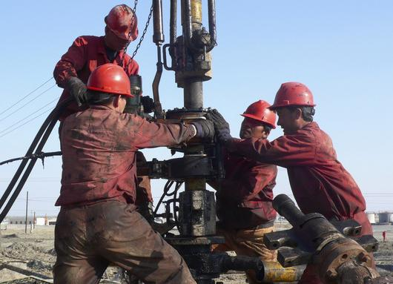 | 6.
7. 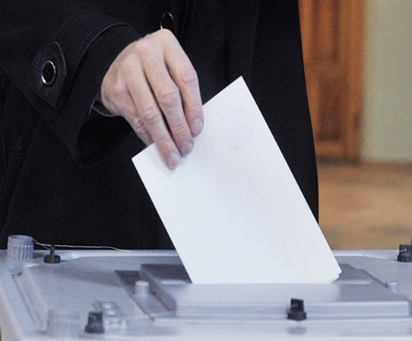 | 8. 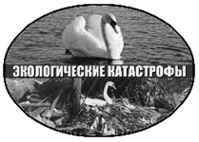 | 9.
1.____________________________________________________________________________
2.____________________________________________________________________________
3.____________________________________________________________________________
4.____________________________________________________________________________
5.____________________________________________________________________________
6.____________________________________________________________________________
7.____________________________________________________________________________8.____________________________________________________________________________
9.____________________________________________________________________________

3. Используя все нижеприведенные слова и словосочетания, составьте
определения понятий. Назовите эти понятия.
А. Правило, для всех, обязательное, государство, установленное. ____________________________________________________________________________________________________________________________________________________________________________________________________________________________________
Б. Совокупность, исполнение, государства, которое, следит, выраженное, закон, за, в, правило, принятие, поведения(норм), общеобязательных. _______________________________________________________________________________________________________________________________________________________________________________________________________________________________________________________________________________________________________________В. Действие, вопреки, человек, правовые, норма. ____________________________________________________________________________________________________________________________________________________________________________________________________________________________________Г. Основной, устройство, закон, государство, его, определяющий. ____________________________________________________________________________________________________________________________________________________________________________________________________________________________________

III. Установите истинность или ложность суждений. Запишите «да», если суждение истинно, «нет» – если суждение ложно. Ответы внесите в таблицу.
1. В апелляционной инстанции в гражданском процессе дела всегда рассматриваются единолично.
2. Минимальный возраст для заключения трудового договора работником без согласия родителей составляет 15 лет.
3. Сервитут – это ограниченное право пользования чужим недвижимым имуществом (в т.ч. земельным участком).
4. Приговор – это решение коллегии присяжных о виновности или невиновности подсудимого.
5. Частный нотариус является государственным служащим.
6. В РФ существует Градостроительный кодекс.
7. Капитан по званию старше, чем лейтенант.
8. РФ входит в Совет Европы.
9. Умысел бывает в форме легкомыслия и небрежности.
10. Международное право и международное частное право являются синонимами

1 | 2 | 3 | 4 | 5 | 6 | 7 | 8 | 9 | 10

IV. 1) Ниже приведены некоторые процессуальные документы из уголовного дела, по которому производилось предварительное следствие, составленные на досудебных стадиях. При расследовании преступления нарушений процессуального закона допущено не было. Установите верный хронологический порядок составления указанных ниже документов, согласно действующему УПК РФ:
____ Рапорт об обнаружении признаков преступления;
____ Обвинительное заключение;
____ Постановление о возбуждении уголовного дела;
____ Протокол допроса обвиняемого;
____ Постановление о привлечении лица в качестве обвиняемого.
2) Установите верную последовательность действий при переводе жилого помещения, расположенного в многоквартирном доме, в нежилое (офисное) помещение согласно Жилищному кодексу РФ, при условии, что использование этого помещения в качестве нежилого требует перепланировки данного помещения:
____ Обращение собственника помещения в орган местного самоуправления с заявлением о
переводе помещения из жилого в нежилое с приложением необходимых документов;
____ Составление, подписание и выдача собственнику переводимого помещения акта
приемочной комиссии, подтверждающего завершение переустройства и (или) перепланировки помещения, и направление данного акта в уполномоченные государственные органы (кадастровые, органы по ведению ЕГРН);
____ Проведение работ по перепланировке переводимого помещения;
____ Проведение общего собрания собственников помещений в многоквартирном доме и
принятие на таком собрании решения об их согласии на перевод жилого помещения в нежилое помещение; получение согласий каждого собственника всех помещений, примыкающих к переводимому помещению; подготовка и оформление проекта перепланировки переводимого помещения;
____ Принятие органом местного самоуправления решения о переводе жилого помещения в нежилое и выдача заявителю документа о принятии указанного решения.

V. Решите задачи

1. 9 летний мальчик Яша виртуозно играет на скрипке. Может ли городская филармония заключить с ним трудовой договор на участие его в концертах? Если нет, то почему? Если да, то какой порядок заключения такого договора?
___________________________________________________________________________________________________________________________________________________________________________________________________________________________________
2. Авдеев и Акулин заключили между собой договор дарения следующего содержания, написав его на листе формата А4 синей ручкой:
Договор дарения
г. Москва 15.05.2013 г.
Я, Авдеев И.И., обязуюсь подарить (безвозмездно передать в собственность) Акулину К.Ф. автомобиль по окончании одаряемым высшего учебного заведения МГУ им. М.В. Ломоносова.
Подписи сторон.
После окончания МГУ Акулиным К.Ф. Авдеев подарил ему игрушечную коллекционную машину стоимостью 2 000 рублей и заявил, что этим он исполнил свою обязанность.
Тогда Акулин подал иск в суд на Авдеева с требованием подарить ему любой настоящий автомобиль, ссылаясь на то, что даритель уклоняется от исполнения своей обязанности по договору.
Какое решение должен вынести суд? Ответ обоснуйте.
_______________________________________________________________________________________________________________________________________________________________________________________________________________________________________
VI. Дайте определение
1. Судебный прецедент _______________________________________________________
2. Предпринимательская деятельность (в соответствии с ГК РФ) ____________________________________________________________________________________________________________________________________________________________________________________________________________________________________
VII. Найдите и исправьте имеющиеся правовые ошибки в приведенном тексте:
Гражданин Иванов обратился к юристу Степанову за юридической консультацией по вопросу обжалования решения N-ского районного суда R-cкой области РФ от 15.12.2019, вынесенного в общем порядке искового производства против Иванова по иску его заимодавца Семенова. В частности, Иванова интересовало, какие предусмотренные ГПК РФ процессуальные действия и в каком порядке ему необходимо совершить для отмены вышеуказанного решения.
Степанов сообщил Иванову следующее:
«(1) Решение N-ского районного суда от 15.12.2019 можно обжаловать. (2) Первым этапом обжалования является апелляция. (3) Для этого Иванову нужно подготовить апелляционное представление, которое направляется непосредственно в R-cкий областной суд. (4) Последним днем для подачи апелляции будет 30.12.2019. (5) Гражданское дело в апелляции рассматривается судом единолично – одним судьей. (6) Определение, принимаемое судом апелляционной инстанции, в дальнейшем может быть обжаловано в кассационном порядке. (7) Кассационную жалобу будет рассматривать президиум R-cкого областного суда».

1. Укажите все юридические ошибки, допущенные Степановым в данных им разъяснениях.
2. Исправьте каждую из ошибок, указав правильную информацию для доверителя (Иванова).

Обратите внимание, НЕ ТРЕБУЕТСЯ дополнять вышеприведенное разъяснение какими-либо новыми сведениями и консультациями по иным вопросам, не охваченным текстом. Нужно ТОЛЬКО найти все допущенные правовые ошибки и исправить их, указав верный вариант поведения.
№ предложения | Ошибка | Правильный ответ
VIII. Переведите латинские выражения
1. Invia est via in ius Romanum sine lingua Latina
_____________________________________________________________________________
2. Pacta tertiis nen nocent nec prosunt
_____________________________________________________________________________

